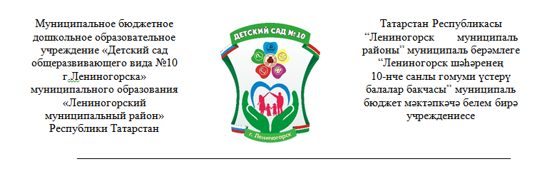
ВЫПИСКА ИЗ ПРОТОКОЛА
ЗАСЕДАНИЯ ПЕДАГОГИЧЕСКОГО СОВЕТА

"Психическое здоровье детей как цель и критерии успешности работы ДОУ"

от 28.03.2025 г. №4
Присутствовало: 16 человек
Повестка дня:
5. Снижение документационной нагрузки, новые требования.
Обсуждение приказа Минпросвещения о снижении документационной нагрузки на педагогических работников. Определение порядка ведения обязательной документации (табель посещаемости, календарно-тематическое планирование).
Ход:
По пятому вопросу слушали старшего воспитателя ДОУ Е.А. Веневитину, которая проинформировала присутствующих о том, что с 01.03.2025 года изменились нормы, регулирующие объём документационной нагрузки педагогических работников ДОУ. Елена Александровна ознакомила педагогов с внесенными изменениями и поправками в Федеральный закон «Об образовании в Российской Федерации» от 29.12.2022 № 273-ФЗ, Приказом Минпросвещения РФ от 6 ноября 2024 года №779 и Письма Минобрнауки Республики Дагестан от 07.03.2025г. № 06-372704-0425, который предусматривает изменения, направленные на снижение документационной нагрузки на педагогических работников.
Утвержден перечень документации, необходимой для заполнения педагогами и воспитателями при реализации образовательной программы для дошкольных образовательных учреждений:
− Журнал (табель) посещаемости дошкольников;
− Календарно-тематический план. Ведение остальной документации в детском саду должно быть возложено на иных работников.
Введение дополнительного перечня документации для заполнения педагогом возможно на уровне региона только по согласованию Минпросвещения России.
Решение: разработать План мероприятий по снижению документационной нагрузки педагогических работников, внести изменения в локально-нормативные акты МБДОУ «Детский сад №10», связанный со снижением документационной нагрузки педагогических работников, внести изменения в должностные инструкции воспитателей ДОУ.

Председатель Педагогического совета ДОУ: Е.А. Веневитина

Секретарь Педагогического совета ДОУ: А.В. Липатова

